國立大里高中 九十七學年度第一學期 高三數學科期末考試題 命題教師：呂基台老師

班級： 三 年 ______班 座號：_____ 姓名：________ 試題共3頁 ,第1頁

一、單一選擇題(每題答對得5分，答錯不倒扣。)

1. 設某沙漠地區某一段時間的溫度函數為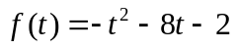，其中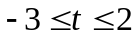，則這段時間內該地區的最大溫差為
(1) 13 (2) 14 (3) 35 (4)36 (5) 37

2. ABC 為坐標平面上三角形，P 為平面上一點且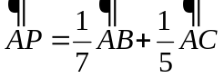，則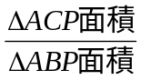等於?
(1)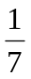 (2) (3)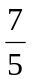 (4)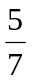 (5)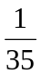

3. 大里高中高三600位學生的數學段考成績平均分數是68.24分，樣本標準差是4.1分，而且已知成績分佈呈現常態分配。試問全校約有多少人數學成績低於60分？
(1) 約5人 (2) 約15人 (3) 約25人 (4) 約96人 (5) 約192人
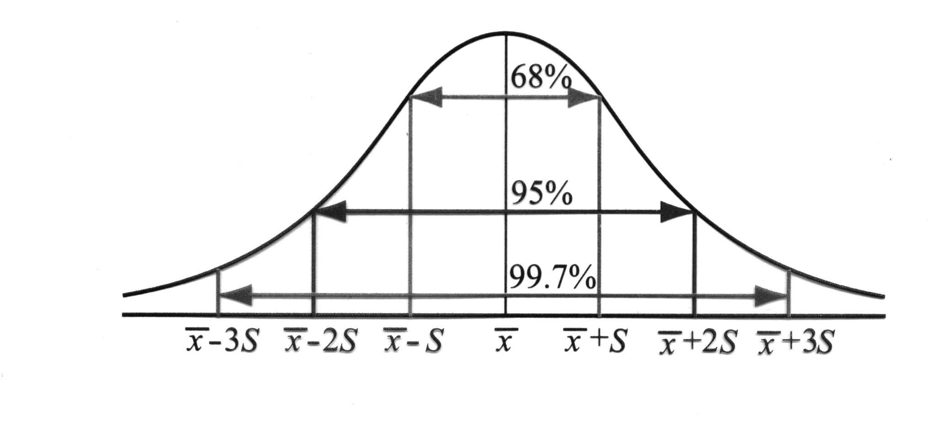

二、多重選擇題(每題至少有一個選項是正確的。每題答對得5分，答錯不倒扣，未答者不給分。只錯一個可獲2.5分，錯兩個或兩個以上不給分。)

1. 設為三次實係數多項式，且知複數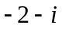為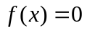之一解。試問下列哪些敘述是正確的？
(1)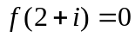 (2)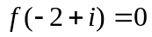 (3)有實數 x 滿足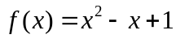 (4)有實數 x 滿足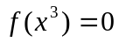
(5)若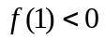且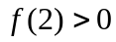，則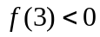.

2. 若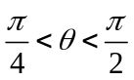，試問以下哪些選項恆成立？
(1) 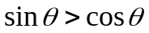 (2) 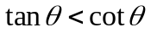 (3) 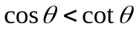
(4) 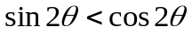 (5) 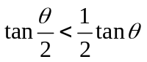

3. 設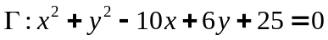為坐標平面上的圓。試問下列哪些選項是正確的？
(1) Γ的圓心坐標為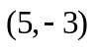 (2) Γ 上的點與直線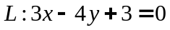的最遠距離等於 9
(3) 直線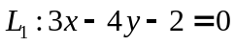與 Γ 相切
(4) Γ上恰有兩個點與直線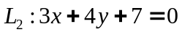的距離等於 2
(5) Γ上恰有三個點與直線的距離等於 1

4. 若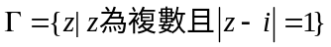，則下列哪些點會落在圖形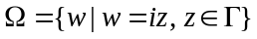上?
(1) 2 (2) －2 (3) 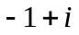 (4) －1－ (5) 1＋

5. 考慮坐標平面上所有滿足 的點 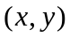所成的圖形，下列敘述何者正確？
(1) 此圖形為一橢圓。
(2) 此圖形的中心在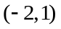。
(3) 此圖形對稱於 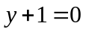。
(4) 此圖形有一頂點 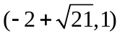。
(5) 此圖形有一頂點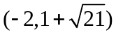。
國立大里高中 九十七學年度第一學期 高三數學科期末考試題 命題教師：呂基台老師
班級： 三 年 ______班 座號：_____ 姓名：________ 試題共3頁 ,第2頁
三、填充題：（每題5分）

1. 等比數列＜＞ , ,＜＞的公比=

2. 設x為一正實數且滿足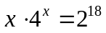；若x落在連續正整數k與k＋1之間，則k＝ 。

3. 設△ABC為一等腰直角三角形，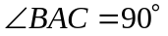。若P、Q、R、S為斜邊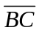的五等分點，則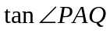= 。

4. 令複數＝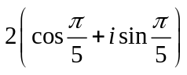，且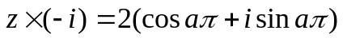，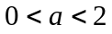，則實數＝___________。

5. 若G為ΔABC的重心，設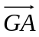＝，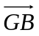＝，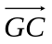＝，已知⏐⏐＝4，
⏐⏐＝5，⏐⏐＝7，則．＋．＋．＝______。

6. 空間中，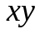平面為一鏡面，一光線過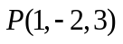，射向鏡面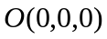，經反射過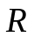，若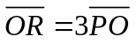，則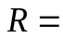_____ _。

7. 在坐標空間中，平面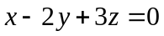上有一以點P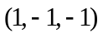為圓心的圓Γ，而Q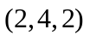為圓Γ上一點。若過Q與圓Γ相切的直線之一方向向量為(,,1)，則數對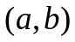= 。

8. 在坐標空間中，通過，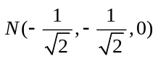，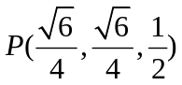三點的平面與球面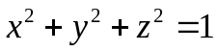
相交於一個圓，則圓的劣弧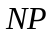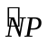的弧長等於 。(化成最簡分數) (所謂劣弧是指圓上由，兩點所連接的兩弧中較短的那一段弧)

9. 一道光線通過原點後，沿著軸射向直線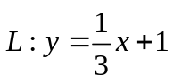，碰到直線後﹐假設光線依光學原理反射後通過軸上的
點﹐求點的座標為 。

10. 在坐標平面上，過F(1,0) 的直線交拋物線：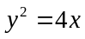於P、Q兩點，其中P在上半平面，且知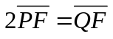，則P點
的坐標為 。

11. 某人上班有甲、乙兩條路線可供選擇。早上定時從家裡出發，走甲路線有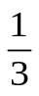的機率會遲到，走乙路線有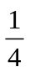的機率會遲到。無論走哪一條路線，只要不遲到，下次就走同一路線，否則就換另一條路線。假設他第一天走甲路線，則第三天也走甲路線的機率為 。

12. 袋子裡有5個球，3個球上標10元，2個球上標5元。從袋中任取三個球，即可得到三個球所標錢數的總和，則此玩法所得錢數的期望值為 元。

國立大里高中 九十七學年度第一學期 高三數學科期末考試題 命題教師：呂基台老師

班級： 三 年 ______班 座號：_____ 姓名：________ 試題共3頁 ,第3頁
答案卷

一、單一選擇題(每題答對得5分，答錯不倒扣。)
1 | 2 | 3

二、多重選擇題(每題至少有一個選項是正確的。每題答對得5分，答錯不倒扣，未答者不給分。只錯一個可獲2.5分，錯兩個或兩個以上不給分。)
1 | 2 | 3 | 4 | 5

三、填充題：（每題5分）
1 | 2 | 3 | 4
5 | 6 | 7 | 8
9 | 10 | 11 | 12

國立大里高中 九十七學年度第一學期 高三數學科期末考試題 命題教師：呂基台老師

班級： 三 年 ______班 座號：_____ 姓名：________ 試題共3頁 ,第3頁
答案卷

一、單一選擇題(每題答對得5分，答錯不倒扣。)
1 | 2 | 3
(3) | (4) | (2)

二、多重選擇題(每題至少有一個選項是正確的。每題答對得5分，答錯不倒扣，未答者不給分。只錯一個可獲2.5分，錯兩個或兩個以上不給分。)
1 | 2 | 3 | 4 | 5
(2)(3)(4) | (1)(3)(5) | (1)(2)(4)(5) | (2)(3)(4) | (1)(2)(4)

三、填充題：（每題5分）
1 | 2 | 3 | 4
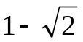 | 7 | 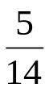 | 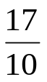
5 | 6 | 7 | 8
－45 | 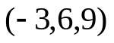 | 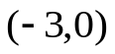 | 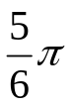
9 | 10 | 11 | 12
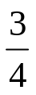 | 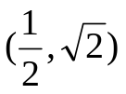 | 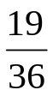 | 24

